Генерация тестовых вариантов
Для генерации тестовых вопросов Вам необходимо выполнить следующие действия:
- Запустить генератор тестов «WordToScorm.exe»
Выбрать позицию Обзор
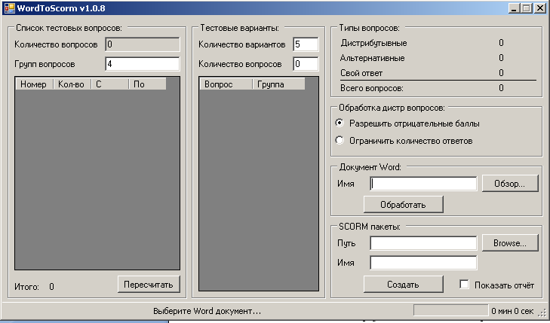

- В позиции окна со списком тестовых вопросов
- Выбрать позицию Обработать
- В списке тестовых вопросов назначить:
- Количество групп вопросов
- Установить количество вопросов
- Выбрать позицию Пересчитать
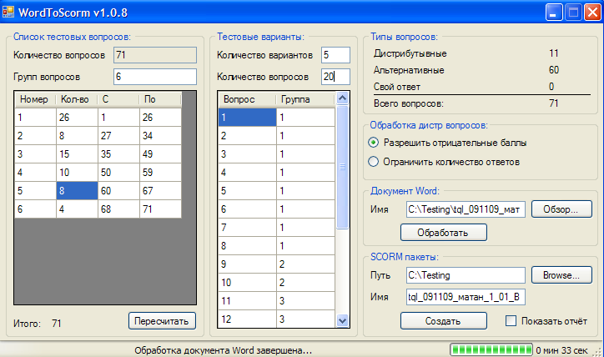
- В позиции «Тестовые варианты» назначить:
- Количество генерируемых тестовых вариантов
- Назначить Количество вопросов
- Далее необходимо указать предмет, по которому будет проводиться тестирование, имя автора и максимальное количество баллов за тест.
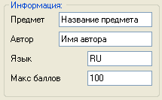
- Отредактировать таблицу, соответствуя группе вопросов

- В конце выбрать позицию Создать

